公众号文章草稿：Skill Manager v2.0
使用说明：
• 标题三选一（或自行组合）
• 四张配图已生成在 docs/images/ 下（main / discovery / lint / sync），上传公众号编辑器即可；想重新生成跑 Scripts/snapshots.sh
• 「彩蛋」一节如果不想暴露开发方式，可整段删除，不影响文章完整性

标题备选
- 我把 Claude Code 和 Codex 的 Skill 管理做成了 Mac App，今天开源（附下载）
- Skill 装了一堆记不住、两边不同步、写完不触发？这个开源 Mac App 全管了
- 从「增删查」到发现、体检、多机同步：一个 Skill 工作台的诞生

正文
如果你同时在用 Claude Code 和 Codex，大概率遇到过和我一样的问题。
Skill（技能）是现在 AI 编程工具最好用的扩展方式：一个文件夹、一份 SKILL.md，就能教会 AI 一套新本事——做 PPT、修图、分析磁盘、跑发布流程……社区里的优质 skill 越来越多。
但管理它们的体验，还停留在石器时代：
- 装了哪些？ls ~/.claude/skills 和 ls ~/.codex/skills 各看一遍
- 两边想共用？手动 cp -r
- 看到好 skill？clone、找目录、再拷进去
- 自己写的 skill 死活不自动触发？盯着 frontmatter 猜半天
- 换了台电脑？全部重来
于是我做了 Skill Manager——一个 macOS 原生 App。三个月前它还只是个"增删查"小工具，现在迭代到 v2.0，已经长成一个完整的 skill 工作台：发现、管理、写好、同步，一站式。
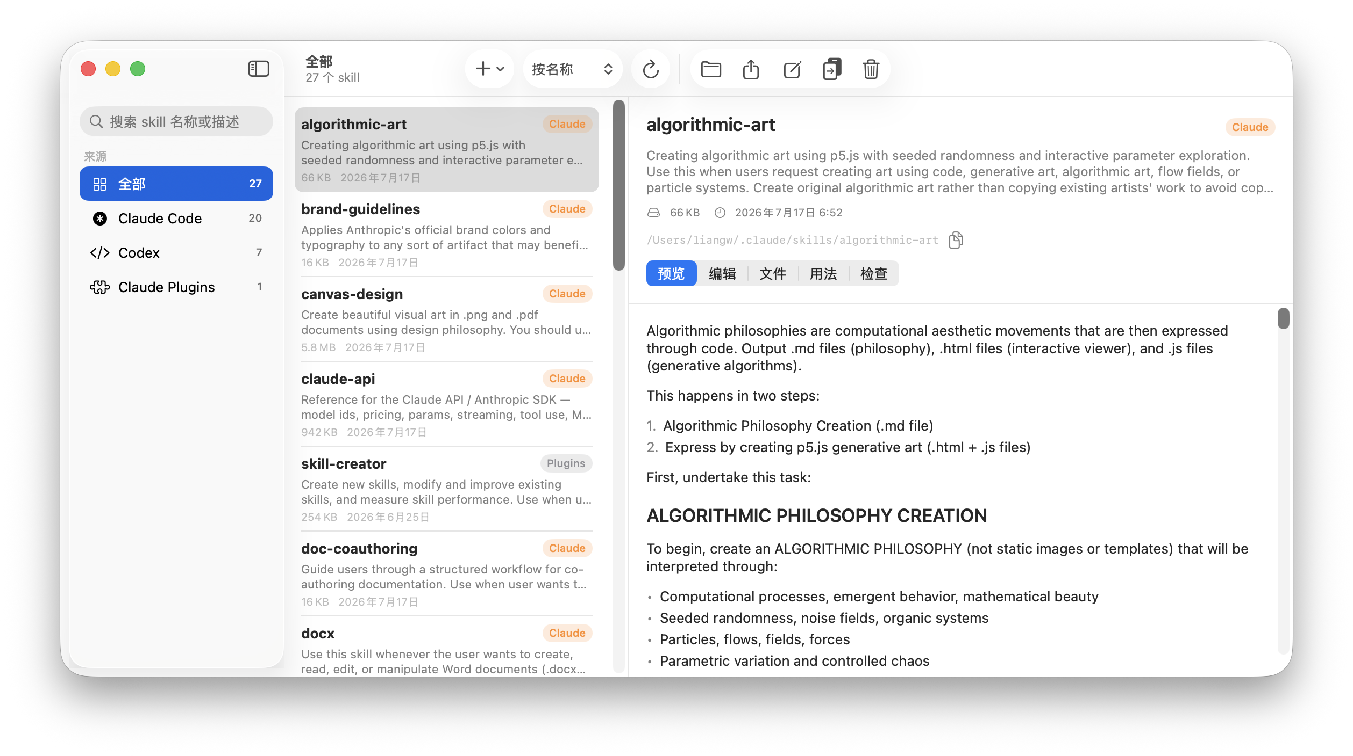
主界面：三栏视图，多来源合并管理

一个窗口，管住所有 skill
不只是 Claude Code 和 Codex：
- 任何遵循 `目录/skill 名/SKILL.md` 约定的工具都能接入——内置 Gemini CLI、OpenCode 预设，也可以在设置里添加自定义工具
- 项目级 skill：把项目文件夹拖进窗口，它的 .claude/skills 就进了侧边栏「项目」分组，项目和全局之间一键"提升/下沉"
- Claude 插件自带的 skill 也扫出来只读展示，看中了就复制成自己的
- 同名 skill 跨来源合并成一行，双徽标一目了然；目录一变列表自动刷新
- 菜单栏常驻：点一下拼图图标即搜，选中直接跳回主窗口

装 skill，五个入口
- 发现页：内置精选索引（Anthropic 官方 skills、Superpowers 等），浏览、搜索、一键安装——索引托管在仓库里，欢迎 PR 收录你的 skill
- GitHub 链接：粘贴仓库或子目录链接直接装，私有仓库配个 Token（存钥匙串）也能装
- 本地文件夹 / zip：拖进窗口就行
- 新建模板：基础 / 参考文档型 / 脚本型三种骨架，秒建规范 skill
- 跨工具复制：Claude Code 里好用的，右键复制到 Codex（或任何工具、任何项目）
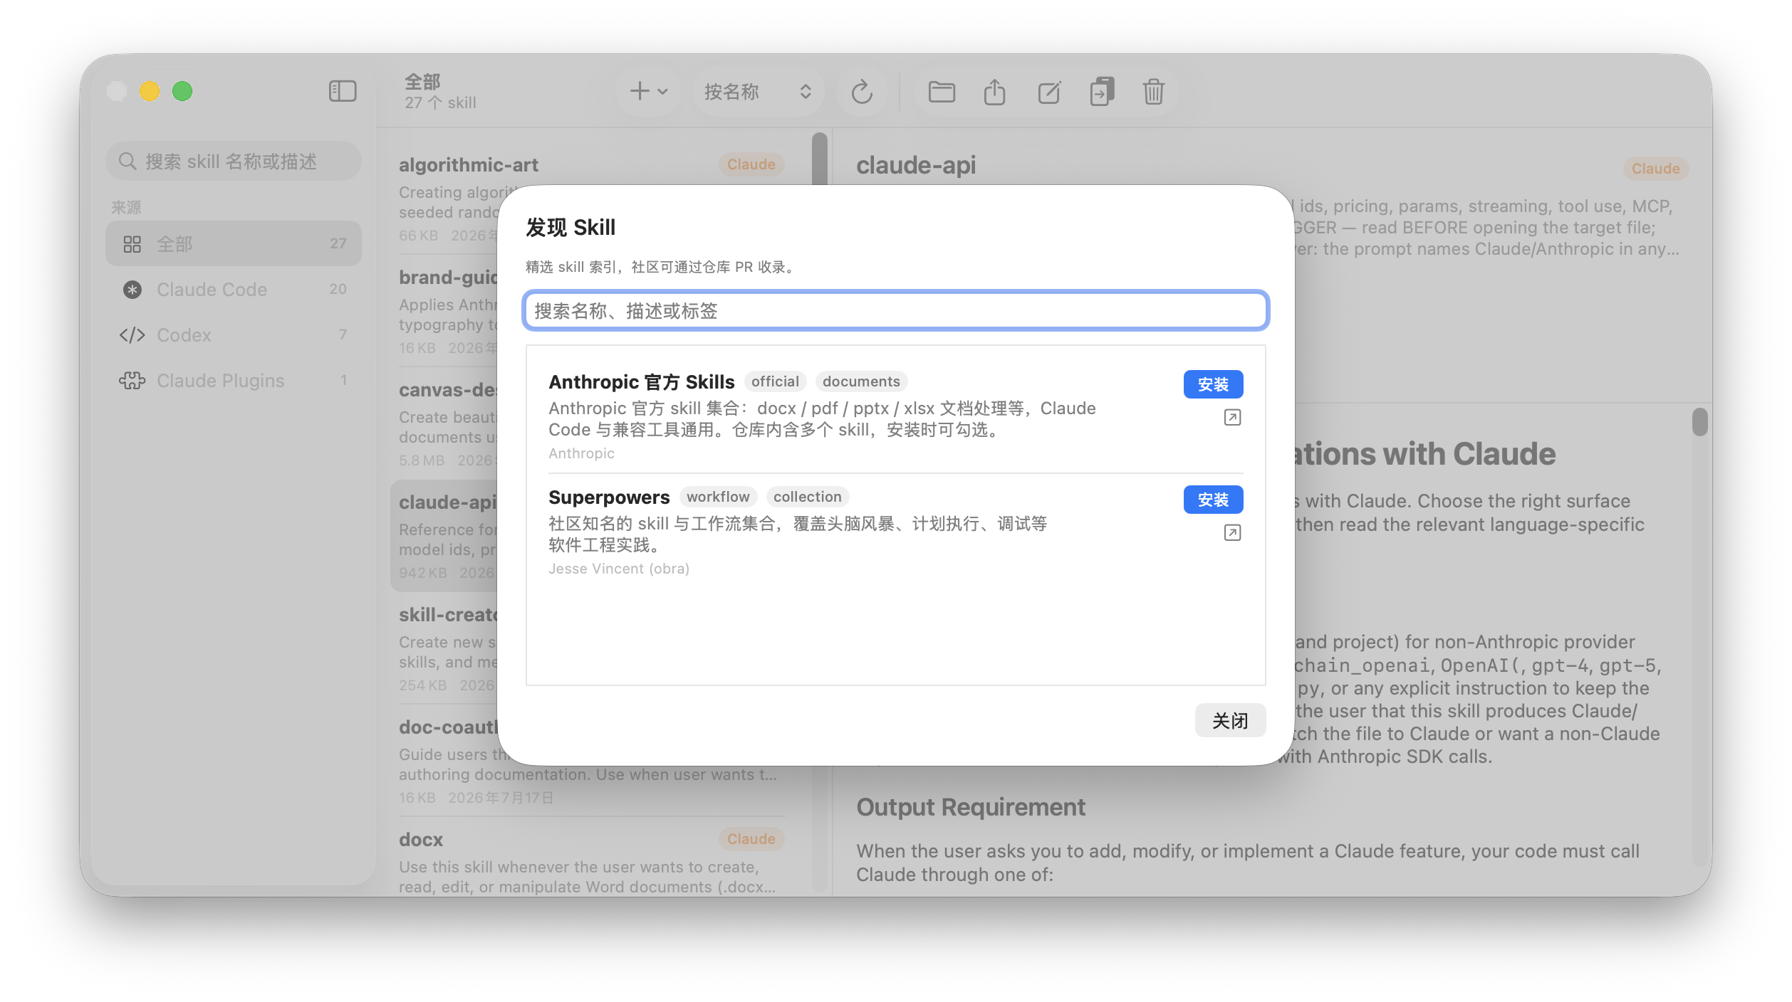
发现页：精选索引一键安装
所有安装都能选目标、都有同名冲突确认，被覆盖的旧版本先进废纸篓。

不止管理，还帮你把 skill 写好
这是 v1.5 之后我自己最常用的部分：
- 检查（Skill Lint）：一键体检——frontmatter 缺不缺、name 和目录名一不一致、description 是不是太短了触发不了、正文里引用的文件到底存不存在……改一行，问题实时消失
- 编辑器：Markdown / frontmatter 语法高亮，name 和 description 直接表单化编辑，不用再数缩进
- 编辑历史：每次保存前自动快照（每个 skill 留 20 份），改崩了随时回滚
- 用法页：每个 skill 的斜杠命令、自然语言调用模板、示例提示词，点一下就复制——"装了但忘了怎么用"这件事从此消失
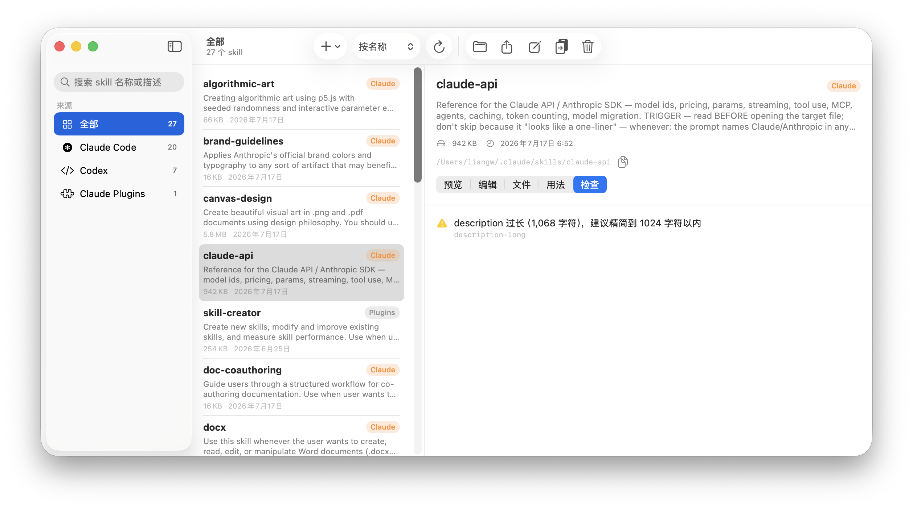
检查标签：Skill Lint 实时体检

保持最新，多机同步
- 从 GitHub 装的 skill 会自动记录来源和版本，详情页一键「检查更新」，上游有新 commit 就一键升级
- 多机同步：填一个你自己的 git 仓库地址，这台推送、那台拉取，skill 就在多台电脑之间同步了——没有任何服务端，数据只经过你自己的仓库
- 分享：一键导出「zip + 说明文档」，说明里自带 skillmanager://install?url=… 深链，对方装了 Skill Manager 就能点开即装
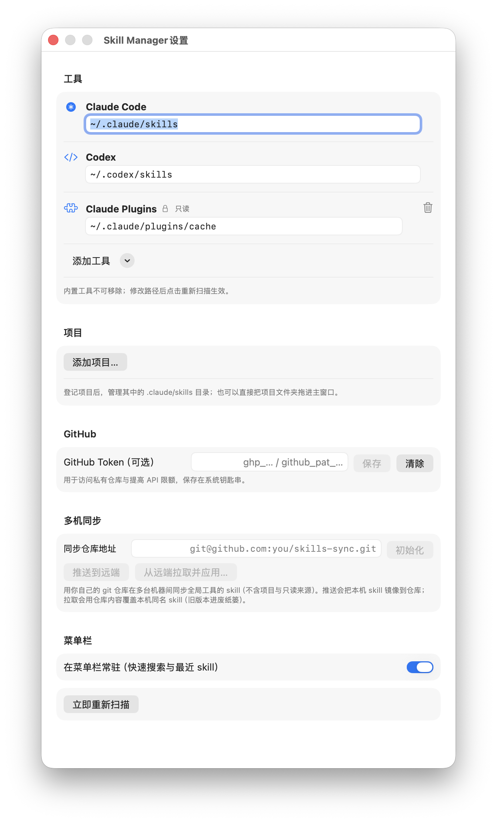
设置：工具管理 / Token / 多机同步 / 菜单栏

一些底线
- 原生 SwiftUI，整个 App 几 MB，秒开，中英文双语，自动适配深色模式
- 删除永远只进废纸篓，绝不硬删
- Token 存系统钥匙串，skill 数据不离开本机（除了你主动的 GitHub 安装和 git 同步）
- MIT 开源，42 个单元测试，每次发版 CI 全绿才出包

彩蛋：这个 App 是怎么长大的
坦白说：从 PRD 到 v2.0 的每一行代码、每一个测试、连 CI/CD 流水线和这篇文章，都是我和 Claude Code 结对完成的。
节奏大概是：先让它写 PRD，我拍板技术选型和功能边界；然后 v1.0 一个下午出可用版本；之后每说一句"继续迭代下一版"，它就按路线图交付一个版本——工具可配置化、项目级支持、发现与更新、编辑质量工具、分享与同步，六个版本，一路发到 GitHub Release。
更有意思的是，我这台 Mac 连 Xcode 都没装，只有 Command Line Tools。纯 Swift Package Manager 工程，swift build 编译，一个脚本打包成 .app。
用 AI 编程工具，做了一个管理 AI 编程工具的工具，然后用它管理教 AI 干活的技能。这大概就是 2026 年写代码的样子。

获取方式
项目已开源：https://github.com/singme163/skill-manager
直接下载（推荐）：Releases 页面 下载 SkillManager.dmg，拖进 Applications 即可。首次打开如被 Gatekeeper 拦截，在 App 上右键 → 打开（目前是 ad-hoc 签名，公证在路线图上）。
从源码构建（有 Command Line Tools 就行）：
git clone https://github.com/singme163/skill-manager
cd skill-manager
./Scripts/make-app.sh
open dist/SkillManager.app
要求 macOS 14+。
如果你也在用 AI 编程工具，欢迎试试。觉得有用的话给个 Star；写了好 skill 想被更多人看到，欢迎 PR 到 index/skills.json 进发现页。

你平时是怎么管理 skill 的？评论区聊聊。

